福 州 理 工 学 院
福理工学〔2023〕49号

关于开展2023-2024学年第一学期
晨点晨练晨读活动的通知

各二级学院：

为贯彻中央、国务院《“健康中国2030”规划纲要》、《关于全面加强和改进新时代学校体育工作的意见》精神，推进学校5A校园建设，培养师生健康意识、观念和生活方式，培养大学生的良好学习生活习惯、增强身体素质，营造积极健康的校园氛围。经研究，现开展全体在校生（毕业班除外）晨点晨练晨读活动，具体通知如下：

参加对象

全体在校生（毕业班除外）

活动地点

（一）晨练：校园操场、篮球场、排球场等

（二）晨读：教室或室外

活动时间

（一）晨练：第二周至第十七周，每周二至周五，早晨7:30-8:15

（二）晨读：第二周至第十七周，每周二至周五，早晨7:30-8:15

活动形式

（一）学生根据安排（具体安排见附件1），在规定时间到达指定地点，参加晨点打卡。打卡采用“学习通”定位打卡功能（在校园操场范围内使用“学习通”平台打卡），完成定位打卡后可自行在场地晨练或晨读。

（二）参加每周三在教室晨读的一年级普本学生，默认打卡成功。学生于每周三7：50-8：15以英语晨读的形式在固定班级组织开展，无须到校园操场范围内使用“学习通”平台打卡。

（三）一年级普本商务英语专业学生由文理学院统筹安排每周三次晨读，无须到校园操场范围内使用“学习通”平台打卡。

其他

（一）晨点每周未打卡扣3分，共计16次，纳入综合测评德育分；

（二）如遇雨、雪、雾霾等恶劣天气、节假日期间不做晨点要求；

（三）晨点学院周安排表见附件。

附件：1.晨点学院周安排表

2.“学习通”晨点签到流程示意图

福州理工学院学生工作处
2023年9月1日
附件1：
晨点晨读晨练周安排表
时间 | 内容
周二 | 1.计算与信息科学学院学生：晨点后，自行晨练或晨读  2.普本一年级商务英语专业学生：固定教室晨读
周三 | 1.全校普本一年级学生：固定教室晨读  2.经济管理学院其他学生：晨点后，自行晨练或晨读
周四 | 1.建筑工程学院学生：晨点后，自行晨练或晨读  2.文理学院学生：（1）晨点后，自行晨练或晨读  （2）普本一年级商务英语专业学生：固定教室晨读
周五 | 1.生命科学与健康学院学生：晨点后，自行晨练或晨读  2.经济管理学院普本一年级学生：晨点后，自行晨练或晨读

附件2：

“学习通”晨点签到流程示意图

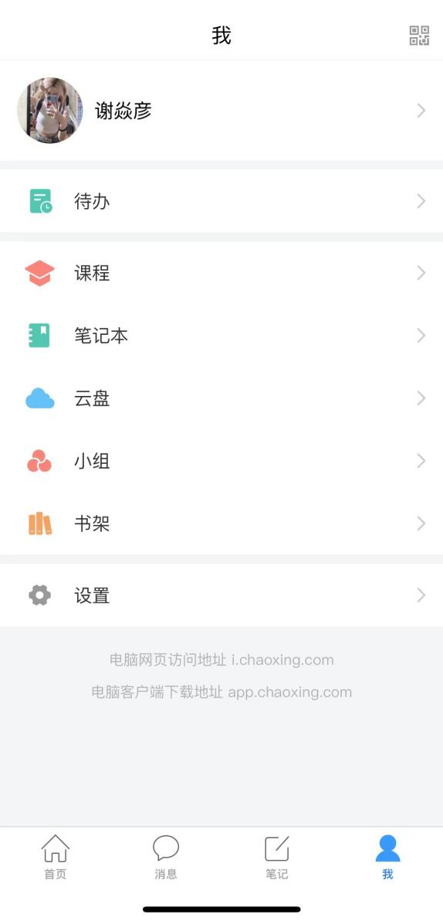
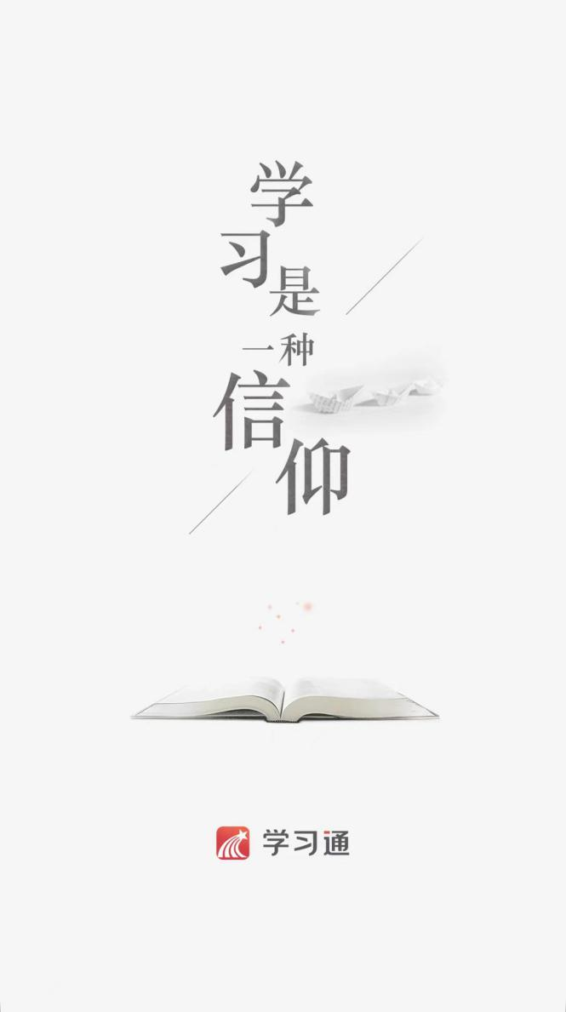

- 下载学习通，通过手机号码或学号登录；
- 点击“我”—“课程”；

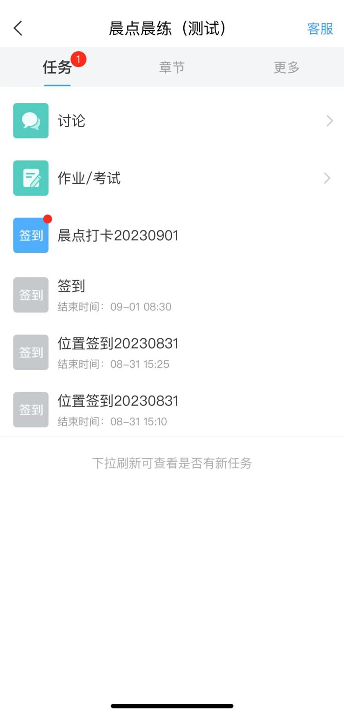
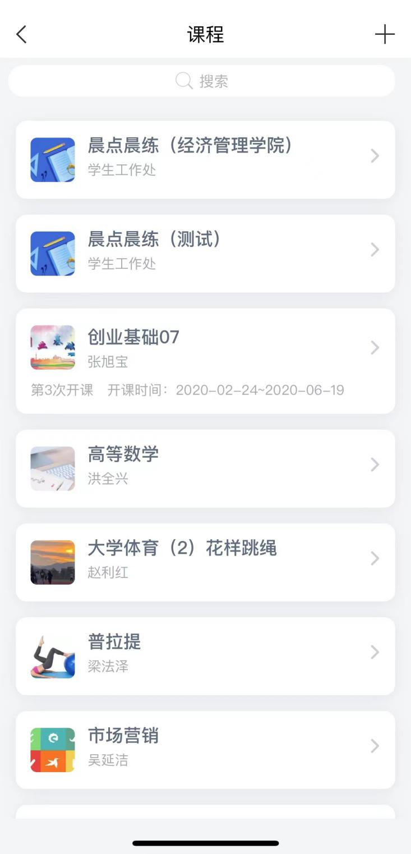
- 选择“晨点晨练（各学院）”；
- 当日晨点打卡会于7：30发放，刷新后即可点击进入打卡；

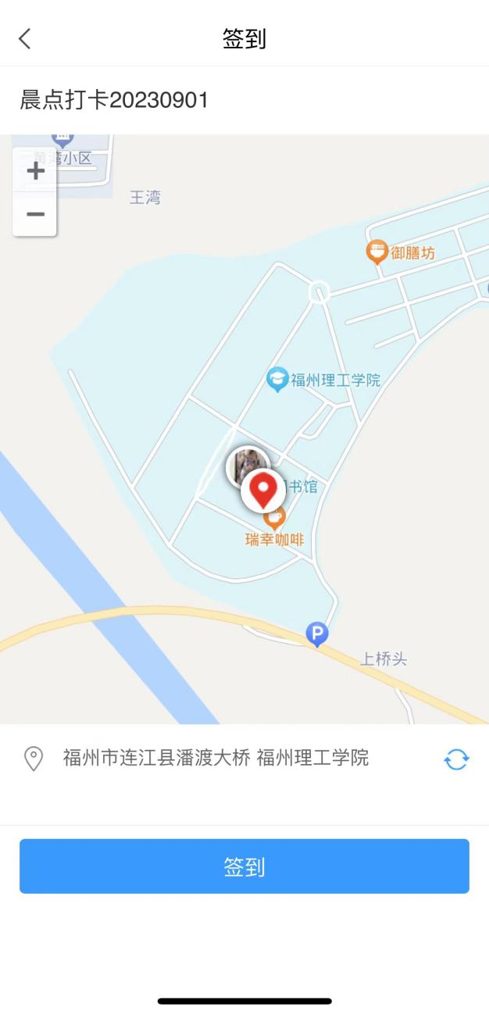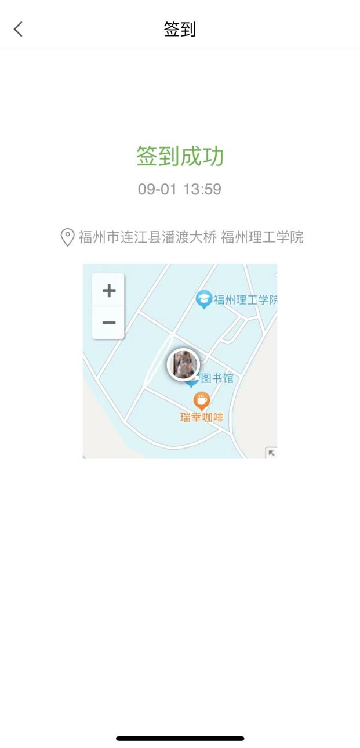
- 在进入图书馆周边100m范围内即可点击“签到”；
- 若未找到相关打卡入口或无权限进入时，请及时向辅导员反馈并以学院为单位上报至学生工作处。

福州理工学院学生工作处 2023年9月1日印发
（此页无正文）

